ПАМЯТКА ДЛЯ ДЕТЕЙ, УХОДЯЩИХ НА КАНИКУЛЫ

ЧТО ДЕЛАТЬ ПРИ ПОДОЗРЕНИЯХ НА НОВУЮ КОРОНАВИРУСНУЮ ИНФЕКЦИЮ (2019-ncovp

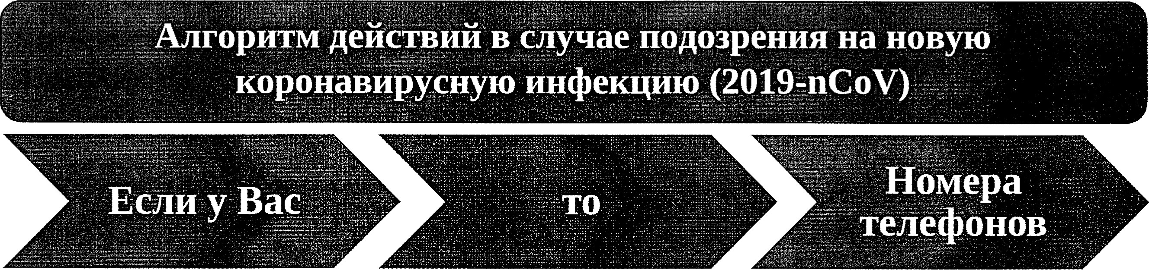Алгоритм действий в случае подозрения на новую КОРОНАВИРУСНУЮ ИНФЕКЦИЮ

**Если у вас:**

* затрудненное дыхание
* (частота дыхания более
* 22 вдохов в минуту);
* ощущение тяжести в грудной клетке;
* температура тела выше 38,5 градусов в течение трех дней;
* боль в мышцах;
* потеря обоняния и вкуса;
* резкое ухудшение состояния;
* если у вас, в том числе, есть сопутствующие хронические заболевания или возраст старше 65 лет

**То**

 необходимо оставаться дома и вызвать скорую медицинскую помощь по мобильному телефону путем набора номеров «103», «112» и (или) номеров телефонов медицинской организации;

• по стационарному телефону путем набора номеров «03», «112» и (или) номеров телефонов медицинской организации, оказывающей скорую медицинскую помощь.

> Врач оценит ваше состояние и примет решение о необходимости госпитализации.

> При отсутствии показаний к госпитализации информация о Вас передается в территориальную поликлинику для посещения врачом на дому.

> Врач поликлиники в случае подозрения на COVID-19 назначит проведение исследования на инфекцию методом ПЦР и компьютерную томографию легких.

> Если у Вас нет затруднения дыхания, одышки и температура ниже 38,5 градусов в течение  трех дней, но вы чувствуете ухудшение самочувствия (слабость, головная боль, незначительное повышение температуры тела, заложенность носа, боль в горле),



ОСТАВАЙТЕСЬ ДОМА И ОБРАТИТЕСЬ В ПОЛИКЛИНИКУ ПО МЕСТУ ЖИТЕЛЬСТВА для ВЫЗОВА ВРАЧА НА ДОМ.

Врач обязательно придёт, осмотрит Вас и назначит лечение.

> При принятии решения лечить Вас на дому, Вы всегда сможете быть на связи с поликлиникой, и врач продолжит Вас наблюдать до выздоровления.

> Горячая линия 112 или (343) 312 08 8